ОЗДОРОВИТЕЛЬНЫЕ ИГРЫ В КЛАССИКИ И СО СКАКАЛКОЙ.

В рамках реализации проекта «Здоровая семья» одной из задач является:
повысить уровень здоровья часто болеющих и ослабленных детей;
познакомить родителей с нетрадиционными технологиями укрепления здоровья дошкольников.
Классики – это самая распространенная игра в летний период. Волшебные классики помогают укреплению связочно-мышечного аппарата ног, развитию навыков элементарных передвижений, тренировке зрительного анализатора. Игры на асфальте обучают дошкольников координации, увеличению силовой выносливости мышц.

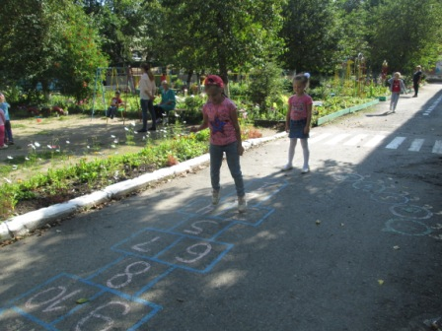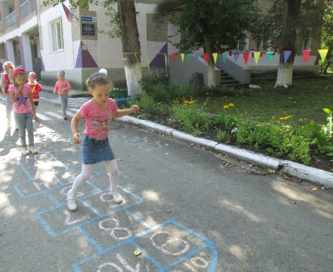

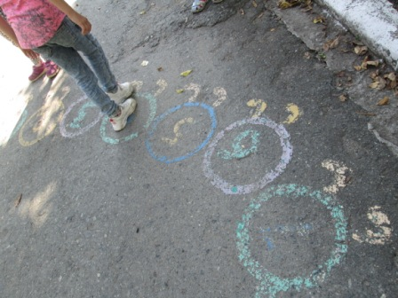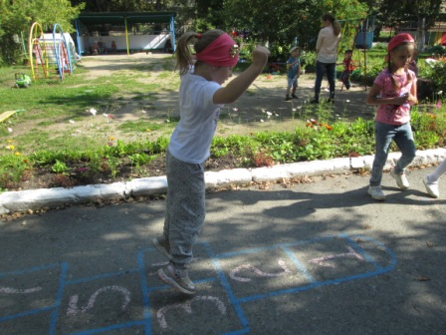

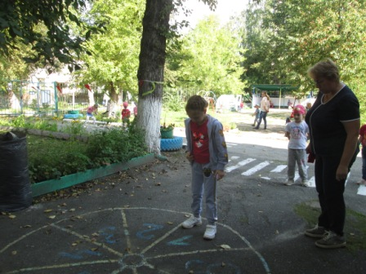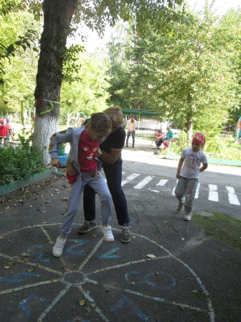

ПРЫЖКИ ЧЕРЕЗ СКАКАЛКУ РАЗВИВАЮТ ЛОВКОСТЬ, СИЛУ И ВЫНОСЛИВОСТЬ

